Основы информационной безопасности

Индивидуальный проект. Этап № 4. Использование nikto

Нзита Диатезилуа Катенди

Содержание

# Постановка задачи

Целью данной работы является использование Nikto для сканирования уязвимостей веб-приложения.

# Теоретические сведения

Damn Vulnerable Web Application (DVWA) — это веб-приложение PHP/MySQL, которое чертовски уязвимо[~@dvwa]. Его главная цель — помочь специалистам по безопасности проверить свои навыки и инструменты в правовой среде, помочь веб-разработчикам лучше понять процессы безопасности веб-приложений и помочь студентам и преподавателям узнать о безопасности веб-приложений в контролируемом классе. мебель для спальни.

Цель DVWA — устранить некоторые из наиболее распространенных веб-уязвимостей разного уровня сложности с помощью простого и интуитивно понятного интерфейса. В этом программном обеспечении есть как задокументированные, так и недокументированные уязвимости.

DVWA имеет три уровня безопасности, они изменяют уровень безопасности каждого веб-приложения в DVWA:

* Невозможно — этот уровень должен быть защищен от всех уязвимостей. Он используется для сравнения уязвимого исходного кода с безопасным исходным кодом.
* Высокий — это расширение среднего уровня сложности с комбинацией более сложных плохих практик или обходных путей в попытке защитить код. Уязвимости не допускают такого широкого спектра эксплуатации, как на других уровнях.
* Средний - Этот уровень безопасности в первую очередь предназначен для того, чтобы предоставить пользователю пример плохой практики безопасности, когда разработчик пытался защитить приложение, но потерпел неудачу.
* Низкий - Этот уровень безопасности полностью уязвим и не имеет никакой защиты. Его цель - быть примером уязвимых веб-приложений, примером плохой практики программирования и служить платформой для обучения основным методам эксплуатации.

Nikto - это бесплатный (с открытым исходным кодом) сканер для поиска уязвимостей в веб-серверах [~@nikto].

В начале сканирования всегда отображается следующий блок информации:

* Целевой IP: IP-адрес сканируемого домена.
* Целевое имя хоста: имя хоста (доменное имя) сканируемого веб-сайта;
* Целевой порт: порт, на котором расположен веб-сайт;
* Время начала: дата и время начала сканирования в формате год-месяц-день час:минута:секунда.

Вывод результатов сканирования имеет несколько форматов:

1. Формат: Тип компонента веб-сайта: Имя компонента. Пример: Сервер: nginx.
2. Описание: Nikto может определить, какие компоненты использует веб-сайт. Сюда входит имя веб-сервера, используемая СУБД, фреймворки, языки программирования, а также их версии. Формат: путь к файлу/каталогу, где была обнаружена уязвимость: описание уязвимости. Пример: /phpinfo.php: Найден вывод функции phpinfo().

# Выполнение лабораторной работы

Проверим, что nikto установлен(рис. @fig:001)

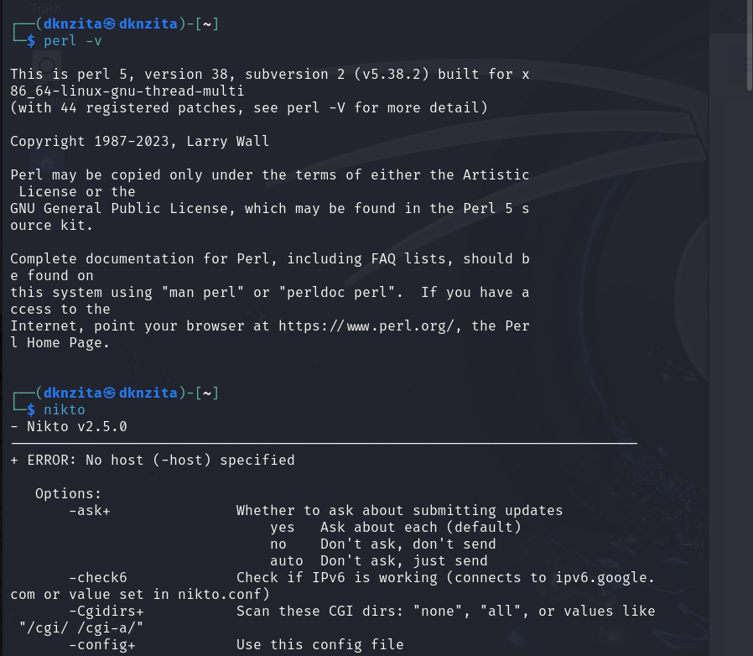

Проверка установки ПО

Затем проверим сайт DVWA, указав опции для сохранения отчета в формате html(рис. @fig:002, ).

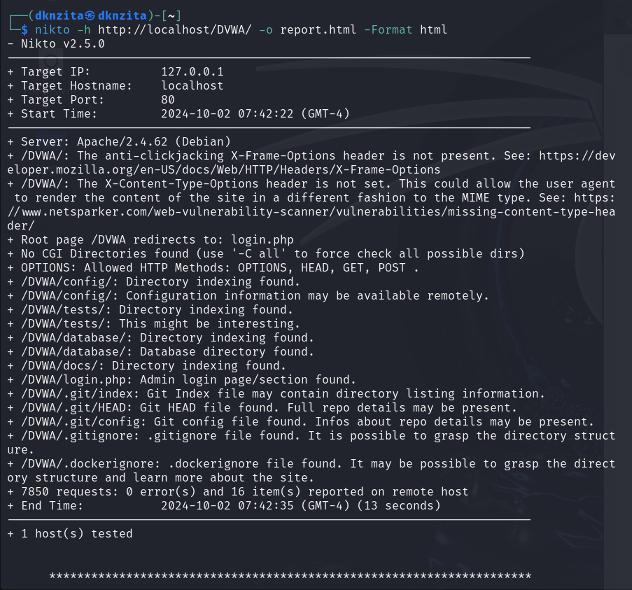

Проверка уязвимостей по доменному имени

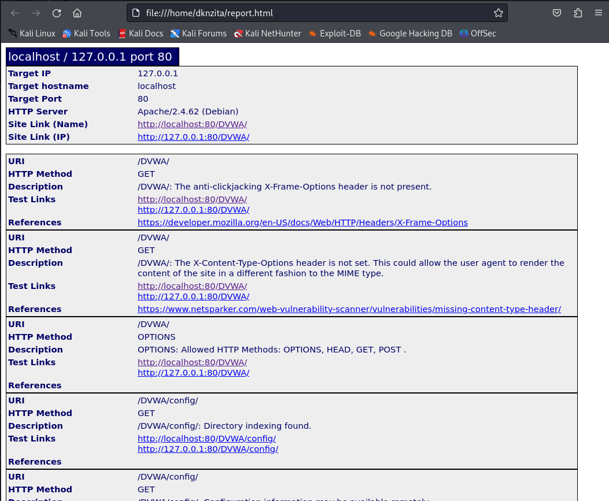

Отчет об уязвимостях в формате html

Можем увидеть, что найдены такие уязвимости как отсутствие защиты от кликджекинга, не установлен заголовок X-Content-Type-Options(в связи с чем пользователь может выполнить вредоносный контент не того типа, который предполагает администратор), возможность удаленного доступа к файлам конфигураций, также найдена скрытая папка git, в которой хранятся данные о структуре сайта. Уязвимость типа This might be interesting... означает, что необходимо дополнительная ручная проверка(скорей всего это незначительная уязвимость раскрытия информации – доступен просмотр файлов каталога). В конце отчета указано, что найдено 16 уязвимостей.

Также можно посмотреть информацию об уязвимостях по конкретному порту(в нашем случае порт 80 для локального хоста)(рис. @fig:004).

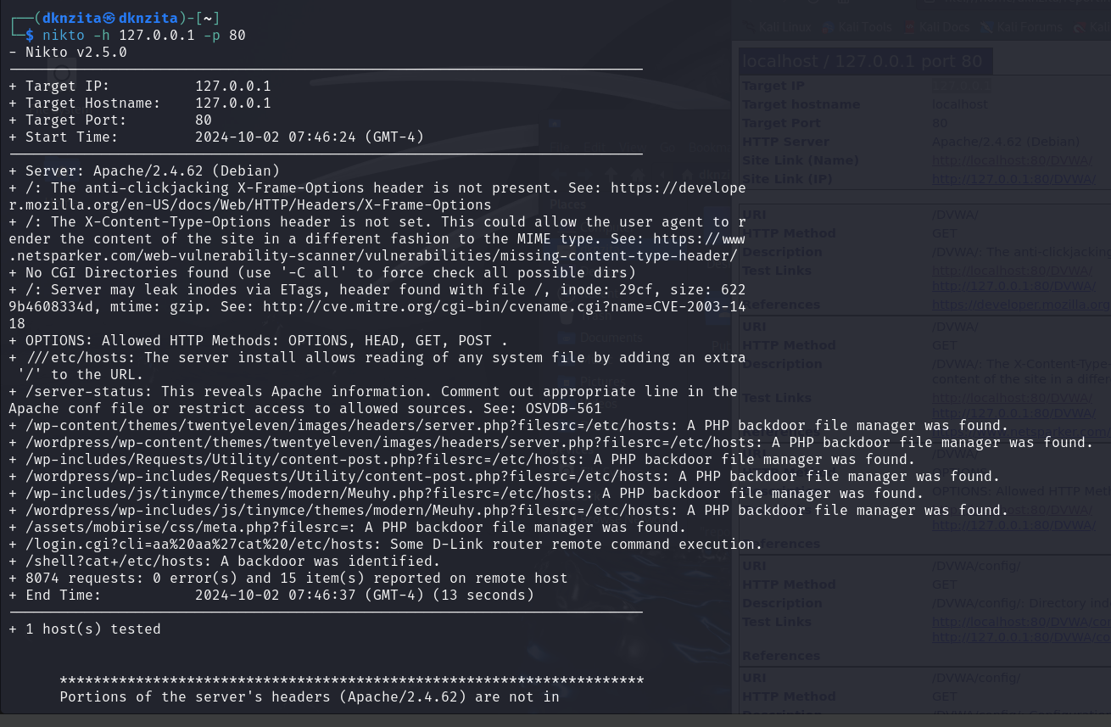

Проверка уязвимостей с указанием порта

# Выводы

В результате выпольнения работы использован сканер Nikto для сканирования уязвимостей веб-приложения.

# Список литературы

:::::: :::